

Dossier de candidature

Préambule
L’ensemble des informations contenues dans le présent document a été rédigé par l’African Business Club (ABC) pour le compte de son concours annuel d’entrepreneuriat ABC Innovation.
Les logos et photos reproduits pour les besoins du présent document, sont propriété exclusive de l’African Business Club et d’ABC Innovation.

Par conséquent les organisateurs du concours ABC Innovation s’engagent à garder confidentielles les informations données dans le présent dossier.

Merci de renvoyer votre dossier complété ainsi qu’un scan de votre pièce d’identité (carte d’identité ou passeport) au plus tard le 14 Mai 2015 à minuit, à l’adresse : abcinnovation@businessclubafrica.org

Nota Bene : Les questions suivies d’un astérisque (*) sont obligatoires.

- IDENTIFICATION DU PROJET

  - VOUS *

CIVILITE
NOM
PRÉNOM
DATE DE NAISSANCE
NATIONALITÉ
ADRESSE
NIVEAU D’ETUDE
DIPLOME(S) OBTENU(S)
EXPERIENCE(S) PERTINENTE(S) (Emploi, stage, Formation)
E-MAIL
TÉLÉPHONE

  - VOTRE ENTREPRISE

Nom de l’entreprise :
(Dénomination sociale)*
Stade de maturité * : | En réflexion
Stade de maturité * : | En création
Stade de maturité * : | Déjà créée
Date de création :
(effective ou prévue)*
Statut juridique :
(réel ou envisagé)*
Adresse du siège social :
(effective ou prévue)
Site internet :

  - VOTRE PROJET ET VOTRE EQUIPE

a. Comment est né votre projet ?* (élément déclencheur, anecdote…)

b. De combien de personnes se compose votre équipe ?

c. Quels sont les liens qui unissent les membres de votre équipe?

d. Quel est le rôle de chacun des membres du projet?

e. Quelles sont vos motivations?*

f. Quels moyens avez-vous déjà mis en œuvre (humains, financiers, techniques)?*

g. Bénéficiez-vous d’un soutien quelconque (organisme, proches, experts)?*

- MISE EN PLACE DU PROJET

  - LE PRODUIT

a. Présentez brièvement votre produit/service*

b. A quelle problématique répond-t-il ?*

c. Quelle est votre cible ? Caractérisez la*

d. Comment comptez-vous communiquer / communiquez-vous?*

  - LE MARCHE

a. Quel est le périmètre de votre marché ? *(local, national, international)

b. Quelle est sa taille ?* (précisez vos sources d’estimation)

c. Quelles sont les caractéristiques principales de la concurrence éventuelle ? (nombre, taille, avantages et faiblesses…)

*

d. Proposer une analyse S.W.O.T de votre projet* (Forces, Faiblesses, Opportunités, Menaces)
Vous pouvez vous aider du lien suivant : http://fr.wikipedia.org/wiki/SWOT
INTERNES | FORCES/STRENGTHS | FAIBLESSES/WEAKNESSES
EXTERNES | OPPORTUNITES/OPPORTUNITIES | MENACES/THREATS
 | ATOUTS | HANDICAPS

  - LE FINANCEMENT

Remplissez le tableau de flux pour la 1ère année suivant :*
ENTREES | Montants(€) | SORTIES | Montants (€)
Apports personnels en capital |  | Investissements de départ
Apports d'investisseurs |  | Achats (marchandises, matières premières...)
Prêt bancaire |  | Salaires Bruts
Subventions |  | Impôts et taxes
Autres apports financiers |  | Autres dépenses
Total |  | Total

a. Quel organisme vous a aidé à monter votre plan d’affaires ?

- SYNTHESE DU PROJET ET PERSPECTIVES

  - LA SYNTHESE

a. Citez les 3 principaux facteurs clés de succès de votre projet*

b. Quelle est la place de l’innovation dans votre projet ?*

  - LES PERSPECTIVES

a. Quelles sont vos ambitions à court et moyen terme ?*

b. Donnez vos prévisions financières sur 3 ans (compte de résultat prévisionnel, bilan prévisionnel, plan de financement). Vous pouvez vous aider des annexes 1 et 2.

c. Quelles sont vos attentes vis-à-vis du concours ?*

d. Comment avez-vous pris connaissance du concours ?*

ANNEXE 1 : PLAN DE FINANCEMENT
Ce document est un exemple des éléments à fournir dans votre dossier pour la question 3.2 b.
Besoins (exprimés en HT) | Démarrage | Année 1 | Année 2 | Année 3
Immobilisations incorporelles

Fonds de commerce………………….………………….
Loyer……………………………….…….………………………
Frais de 1er établissement ……………….……………...
(immatriculation, frais d’étude, publicité, etc.)
Immobilisations corporelles (investissement)

Terrains …………..……………………….….…………...
Constructions .…………………….………….…………..
Installation (aménagements) ……………………………
Véhicule professionnel …………………………………..
Matériel ……………………………………………………
Mobilier ……………………………………………………
Autre (préciser) …………………………………………..
Immobilisations financières  (dépôt de garantie)………………………………….…………………. | . | . |  | .
Remboursement annuel du capital de l’emprunt
Besoin en fonds de roulement …………………………………….
TOTAL DES BESOINS
Ressources (exprimées en HT) | Démarrage | Année 1 | Année 2 | Année 3
Capitaux propres
Apport personnel ………………………………………...
Apport des associés ………………………….………….
Emprunts
Emprunt bancaire …………………………….………….
Autres emprunts ………………………………………….
Divers
Aide à la création d’entreprise ….………………………
Autres aides et ressources ……………………………..
Capacité d’autofinancement ………………………..………………
TOTAL DES RESSOURCES
SOLDE CUMULE

ANNEXE 2 : COMPTE DE RÉSULTAT PRÉVISIONNEL
Ce document est un exemple des éléments prévisionnels à fournir dans votre dossier.
 | Année 1 | Année 2 | Année 3
Produits (exprimés en € HT)
Prestations de services – honoraires
Vente de marchandises
Vente de produits finis
Produits exceptionnels
TOTAL
Charges (exprimées en € HT)
Achats
Achats de matières premières
Achats de marchandises
Achats non stockés (électricité, eau…)
Fournitures administratives
Fournitures de bureau
Autres
Services Extérieurs
Sous-traitance
Entretien, réparation
Maintenance
Crédit-bail
Loyers des locaux
Charges locatives
Location de matériel
Documentation
Autres
Autres services extérieurs
Honoraires (comptable…)
Publicité, communication
Transports de biens
Déplacements, missions, réceptions
Poste, télécommunication
Services bancaires
Autres
Impôts et taxes
Charges de personnel
Salaires bruts
Charges sociales patronales
Rémunération des non-salariés
Charges financières (intérêts des emprunts)
Dotation aux amortissements
Charges exceptionnelles
TOTAL
Résultat avant impôts
Impôts sur les sociétés
Résultat après impôts

ANNEXE 3 : AUTRES ÉLÉMENTS
Vous pouvez joindre des annexes de votre choix, que vous estimez pertinentes pour la compréhension et l’évaluation de votre projet.
Des exemples d’annexes sont : un chronogramme du projet, des photos, des articles de presse, des CV, un canevas de votre business model, une planche concept…
Exemple de canevas de modèle économique
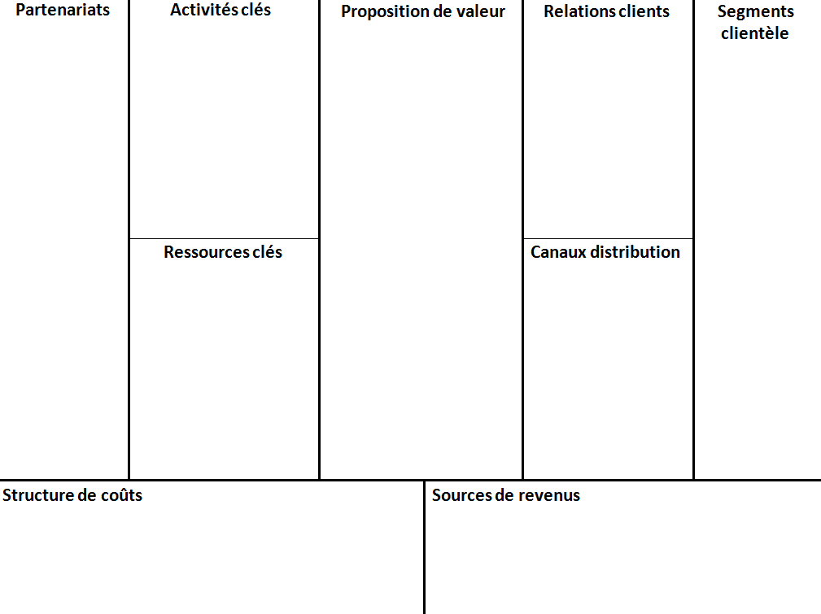

Merci de renvoyer votre dossier complété au plus tard le 14 mai 2015 à minuit, à l’adresse : abcinnovation@businessclubafrica.org

RÈGLEMENT
Article 1 – Objet du concours
Le concours ABC Innovation vise à récompenser et accompagner les projets entrepreneuriaux à destination de l’Afrique considérés comme les meilleurs par un Jury réuni à cette occasion.

Article 2 – Organisateurs
Ce concours est organisé par l’African Business Club, association domiciliée sur le campus Parisien ESCP Europe au 79, avenue de la République 75011 PARIS - France.

Article 3 – Éligibilité des projets
La participation à ce concours est gratuite et ouverte à toute personne âgée au minimum de 18 ans.
Le projet est éligible au concours s’il localise son activité principale et la création de valeur sur le continent africain.

Article 4 – Modalités de candidature
Le candidat télécharge un formulaire sur le site web : www.africanbusinessclub.org, menu ‘ABC Innovation’, onglet ‘Candidatures’ ou demande à recevoir le formulaire en adressant un email à : abcinnovation@businessclubafrica.org.
Pour soumettre sa candidature, le candidat renvoie le formulaire complété avec le scan de sa pièce d’identité (CI ou passeport) à l’adresse électronique : abcinnovation@businessclubafrica.org

Article 5 – Échéances
Les candidatures sont soumises à partir du 14 Février 2015.
Les candidatures sont soumises jusqu’au 14 Mai 2015 à minuit.
La liste des 6 projets finalistes sera communiquée le 31 Mai 2015.
Les soutenances des projets devant le Jury et la nomination des lauréats auront lieu le 18 Juin 2015.
Les candidats résidant en dehors de la France métropolitaine peuvent faire leur présentation par vidéoconférence.

Article 6 – Confidentialité
ABC Innovation s’engage à tenir confidentielles, tant pendant la durée du concours qu’après son déroulement toutes informations dont elle aura eu connaissance sur l’activité mentionnée dans le formulaire de candidature. Les droits de propriété intellectuelle, artistique ou industrielle auxquels pourraient donné lieu la création, la conception ou l’invention contenues dans le formulaire de candidature reste la propriété exclusive et totale du candidat.

Article 7 – Évaluation des projets
Le pré-jury qui sélectionne les 6 finalistes, est composé de jeunes professionnels membres ou anciens de l’ABC.
Le jury final, chargé d’évaluer les soutenances des finalistes et de nommer les 3 lauréats ABC Innovation, est composé de spécialistes de l’entrepreneuriat, dont les noms seront communiqués 1 mois avant la finale du concours.
Les principaux critères d’évaluation des projets sont :
- La clarté et la cohérence du projet
- La faisabilité du projet
- Le caractère innovant

Article 8 – Dotations aux lauréats
Le Jury répartit les lots entre les 3 lauréats.
Ces dotations comprennent :
• Une enveloppe financière
• Des séances de conseil/coaching par des professionnels
• Une couverture médiatique du projet du lauréat à travers nos partenaires médias
• Autres

Article 9 : Clause d’agrément
La participation au concours ABC Innovation implique l’acceptation de plein droit et sans réserve du présent règlement.

